Educación V

**Educación liberadora, educación mercantilizada y deshumanización**

El pensamiento de Paulo Freire concuerda con la Declaración Universal de Derechos Humanos de la ONU, cuyo artículo 26 señala que toda persona tiene derecho a la educación y que su objetivo es el pleno desarrollo de la personalidad humana y el fortalecimiento del respeto por los derechos humanos y las libertades fundamentales.

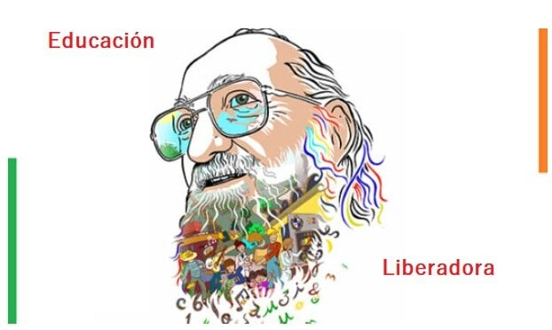

El concepto de educación liberadora apareció en el Documento Final del Encuentro Episcopal sobre La Presencia de la Iglesia en el Mundo Universitario de **América Latina** ([**1**](https://www.elciudadano.com/columnas/educacion-liberadora-educacion-mercantilizada-y-deshumanizacion/08/09/#603f1973-fd48-4ed1-a266-f11657cca1c7)). Posteriormente, fue usado en el Encuentro de Obispos de **Medellín**([**2**](https://www.elciudadano.com/columnas/educacion-liberadora-educacion-mercantilizada-y-deshumanizacion/08/09/#a66adcc8-4841-4749-8192-4f455a793c6b)), definiéndola como “aquella que convierte al educando en sujeto de su propio desarrollo”. No obstante, es **Paulo Freire** quien aparece como creador del concepto.

Al ser concebida la educación como humanización, significa que cada persona, en forma individual y colectiva, pueda anunciar quién es y qué piensa, de tal manera de pronunciarse críticamente sobre el mundo que le rodea. En caso contrario, la persona se cosifica y se deshumaniza porque, al ser un programa que debe realizarse, su no realización le conduce a la deshumanización, convirtiéndose en un objeto manipulable.

Freire afirma que la verdadera educación consiste en permitir a la persona el desarrollo de todas sus potencialidades a lo largo de su vida. Es decir, la educación es el desarrollo; es la capacidad de crecer y de tener una orientación productiva en la relación con el mundo y consigo mismo. Lo contrario sería la manipulación, la que consiste en la internalización de los valores impuestos por las clases dominantes y que se expresan “en la ausencia de fe en el desarrollo de las potencialidades y en la convicción de que un niño será como corresponde sólo si los adultos le inculcan lo que es deseable y suprimen lo que parece indeseable” ([**3**](https://www.elciudadano.com/columnas/educacion-liberadora-educacion-mercantilizada-y-deshumanizacion/08/09/#72d3ee02-399f-4a16-bfb2-b4daad543566)). Esto implica que la persona debe ir creciendo siempre. Si su proceso de educación se detiene, también se detendrán su conciencia de la realidad y su afán de transformación de la misma.

En la educación liberadora se presentan dos momentos: un primer momento, en el que los oprimidos descubren el mundo de la opresión y se comprometen con su transformación. Y un segundo momento: una vez transformada la realidad opresora, se pasa a la situación de las personas en permanente proceso de liberación. Es por ello que la educación no puede separarse del proceso que vive la sociedad. “Todos educamos a todos” cuando se habla de una educación auténticamente liberadora.

No es liberadora la educación concebida como un “trasvasije” de conocimientos, entendiéndose como “mejor educador” a aquel que entrega mayor cantidad de información y como “mejor alumno” a aquel que acoge y repite la mayor cantidad de datos. Esta última concepción educativa (“bancaria” o “domesticadora”), es deshumanizante, pues no lleva a la concientización. En consecuencia, la educación no es un asunto sólo pedagógico, sino fundamentalmente epistemológico y metafísico.

**II**

Paulo Freire señala que hay una lectura del mundo que precede a la lectura de la palabra. Toda lectura de la palabra implica una relectura del mundo. Por tanto, no es posible separar pensamiento de lenguaje, lo que lleva a considerar a la sintaxis como la estructura del pensamiento de una clase social. Es por ello por lo que en las sociedades basadas en el mercado se considera culto a quien tiene poder. Y el poder lo otorga la pertenencia a una clase. Comprender el nivel en que se encuentra la lucha de clases en una determinada sociedad, es indispensable para la demarcación de los espacios, de los contenidos de la educación, de los límites de la práctica política educativa. Lo difícil es tomar la historia entre manos porque, de ser así, se tiene la cultura, se tiene la salud, se tiene la educación. Lo anterior se explica porque “a veces, la violencia de los opresores y su dominación se hacen tan profundas, que generan en grandes sectores de las clases populares a ellas sometidos, una especie de cansancio existencial, que a su vez está asociado o se extiende en lo que he denominado “anestesia histórica”, en que se pierde la idea del mañana como proyecto. El mañana se convierte en un hoy que se repite, un hoy violento y perverso, de siempre. El hoy de ayer, de los bisabuelos, de los padres, de los hijos y de los hijos de estos, que vendrán después. De ahí la necesidad de una seria y rigurosa lectura del mundo por parte del educador” (…) “De ahí la necesidad de la intervención competente y democrática del educador, en la situación dramática en que los grupos populares, demitidos de la vida, están como si hubieran perdido su domicilio en el mundo. Explotados y oprimidos a tal punto, que incluso la identidad les es explotada. En definitiva, el educador debe buscar la dignidad del educando, lo que empieza por decir su nombre” ([**4**](https://www.elciudadano.com/columnas/educacion-liberadora-educacion-mercantilizada-y-deshumanizacion/08/09/#2cb0b25d-5aab-449d-be3e-69dc6e97789b)).

**III**

El pensamiento de Paulo Freire concuerda con la *Declaración Universal de Derechos Humanos* de la **ONU**, cuyo artículo 26 señala que toda persona tiene derecho a la educación y que su objetivo es el pleno desarrollo de la personalidad humana y el fortalecimiento del respeto por los derechos humanos y las libertades fundamentales. Se agrega que la educación es obligatoria en los niveles primarios, además de ser gratuita y universal. **Unesco**ratifica lo anterior señalando que la educación es un bien público.

Cuando la educación es objeto de mercado; cuando es dependiente de comerciantes y de empresarios a quienes sólo interesan sus ingresos económicos; de cadenas de negocios en que se mezclan carnicerías, restaurantes, moteles y, entre estos negocios, también colegios; de alcaldes corruptos, groseros e ignorantes que pretenden solucionar los problemas de los colegios a su cargo con medidas de carácter policial, definiendo a los estudiantes como “sicarios de la educación pública”. ¿Se puede esperar educación, o educación liberadora, o humanización? ¿Qué saben los burócratas y mercaderes de la educación acerca de la formación del pensamiento crítico, de creatividad, de resolución de problemas, de solidaridad, de salud mental, de visión de la cultura, etc? Esta noción de educación como objeto de mercado hoy imperante, en los hechos, “no está dedicada a crear, sino a administrar, sesgar y restringir el vuelo de aquellos genios que la inteligencia ha descubierto. Se confunde educar con moldear las cabezas para guardar y utilizar, de manera torcida, las herramientas tecnológicas” ([**5**](https://www.elciudadano.com/columnas/educacion-liberadora-educacion-mercantilizada-y-deshumanizacion/08/09/#34132e5d-5860-4d74-9ecf-e4794ea3efa5)). Porque con el capitalismo neoliberal “nos hemos alienado y convertido en mercaderías, objetos de intercambio, de aduanas y pasadizos húmedos, donde el tiempo ya no es humano, sino que es pepitas de oro” ([**6**](https://www.elciudadano.com/columnas/educacion-liberadora-educacion-mercantilizada-y-deshumanizacion/08/09/#4890809a-2fac-4132-a9c8-5e0783f50520)). Frente a la mercantilización de la educación es necesario enfatizar que la educación es tal sólo cuando es liberadora; esto es, cuando crea las condiciones de posibilidad de aprender a leer la realidad para escribir la historia.

Por **Hervi Lara**

Santiago de Chile, 2 de agosto de 2025.

**NOTAS**

1. **Buga, Colombia**, 19 al 25 de febrero de 1967. [↩︎](https://www.elciudadano.com/columnas/educacion-liberadora-educacion-mercantilizada-y-deshumanizacion/08/09/#603f1973-fd48-4ed1-a266-f11657cca1c7-link)
2. Segunda Asamblea General del Episcopado Latinoamericano – Medellín, Colombia, septiembre de 1968. [↩︎](https://www.elciudadano.com/columnas/educacion-liberadora-educacion-mercantilizada-y-deshumanizacion/08/09/#a66adcc8-4841-4749-8192-4f455a793c6b-link)
3. **Fromm, Erich**, “El arte de amar”. (Una investigación sobre la naturaleza del amor). **Editorial Paidós**. Traducción de **Noemí Rossenblat. Buenos Aires**, 1985, pág. 145 s. (Sin número de edición). [↩︎](https://www.elciudadano.com/columnas/educacion-liberadora-educacion-mercantilizada-y-deshumanizacion/08/09/#72d3ee02-399f-4a16-bfb2-b4daad543566-link)
4. Freire, Paulo, “Alternativas de alfabetización de América Latina y **El Caribe**, en “La alfabetización como elemento de formación de la ciudadanía”. (Seminario Regional, Unesco/**OREALC, Brasilia**, 1987). [↩︎](https://www.elciudadano.com/columnas/educacion-liberadora-educacion-mercantilizada-y-deshumanizacion/08/09/#2cb0b25d-5aab-449d-be3e-69dc6e97789b-link)
5. De La Fuente, José Alberto, “Una novela de trece cuentos de arena”. (**Ariadna Ediciones, Santiago de Chile**, mayo de 2024, pág. 91). [↩︎](https://www.elciudadano.com/columnas/educacion-liberadora-educacion-mercantilizada-y-deshumanizacion/08/09/#34132e5d-5860-4d74-9ecf-e4794ea3efa5-link)
6. De La Fuente, J. A., op. cit., pág. 131. [↩︎](https://www.elciudadano.com/columnas/educacion-liberadora-educacion-mercantilizada-y-deshumanizacion/08/09/#4890809a-2fac-4132-a9c8-5e0783f50520-link)

**IV**

**Sobre la idea de educación: ¿Dónde está el pueblo?**

Si la educación es un proceso de humanización y siendo la libertad una de las cualidades intrínsecas de la persona humana, una auténtica educación debe ser, necesariamente, liberadora.

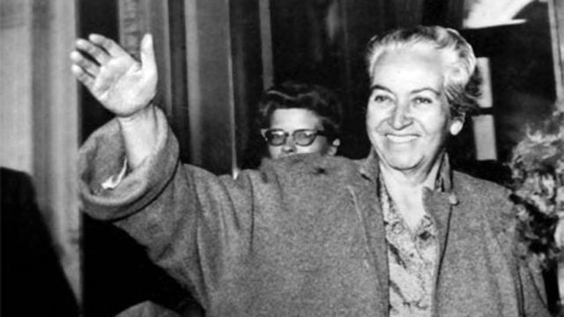

* Queridos y queridas amigas, amigos, compañeros. Sirva este dcto. Para motivarnos al Encuentro de Educación del 29 de agosto. Víctor